Souhrnná výkonnost
Česká ekonomika v průběhu roku 2014 dále ožívala, … |  | Ekonomika ČR, která se ve 2. čtvrtletí 2013 vymanila z recese, v průběhu roku 2014 dále ožívala. Její výkonnost se zvyšovala – měřeno mezičtvrtletní změnou hrubého domácího produktu (HDP) – po celý rok bez výjimky. Jestliže v 1. čtvrtletí se HDP zvýšil o 0,3 % a stejně tak ve 2. kvartále, ve zbývajících dvou čtvrtletích shodně o 0,4 %. Takto zachycený vývoj ekonomiky, už tak příznivý, byl ale podhodnocen. Předzásobení tabákovými výrobky na konci roku 2013 a s ním související nárůst vybraných spotřebních daní totiž vedlo k tomu, že saldo daní z produktů – které je do HDP započítáváno – v posledním čtvrtletí 2013 značně narostlo a růst HDP dynamizovalo, avšak v průběhu roku 2014 setrvale klesalo a dynamiku HDP naopak snižovalo. Pokud vyjdeme z mezičtvrtletních změn hrubé přidané hodnoty (HPH), která toto saldo neobsahuje a je tak k zachycení skutečného vývoje vhodnější, pak se obrázek o vývoji tuzemské ekonomiky mění k lepšímu. Jestliže v 1. čtvrtletí 2014 se HPH zvýšila v mezikvartálním srovnání o 0,7 % a ve 2. a 3. shodně o 0,5 %, v posledních třech měsících roku o vysokých 1,1 %. Pokud z údajů o HDP bylo patrné, že česká ekonomika v roce 2014 dále ožívala, pak z ukazatele HPH plynulo, že její růst v závěru roku akceleroval.
… HDP vytvořený v roce 2014 už téměř vyrovnal svoji úroveň z roku 2008 |  | Údaje za rok 2014 potvrdily, že česká ekonomika již překonala dva roky recese. Jestliže za roky 2012 a 2013 HDP v ČR klesl v úhrnu o 1,4 %, nárůst z roku 2014 o rovná 2,0 % tento pokles více než kompenzoval. HDP vytvořený v roce 2014 už téměř vyrovnal svoji úroveň z vrcholu konjunktury v roce 2008 (byl nižší jen o 0,2 %).
K růstu HDP v roce 2014 přispěly všechny hlavní složky domácí poptávky s výjimkou změny zásob. „Tahounem“ byly investice, … |  | K nárůstu HDP v roce 2014 nejvíce přispěl obnovený růst tvorby hrubého fixního kapitálu, tedy investic. Jejich příspěvek dosáhl +1,2 pb., byl kladný poprvé po dvou letech a nejvyšší od silného roku 2007, kdy v české ekonomice výrazně investovaly nejen tuzemské a zahraniční podniky, ale i domácnosti. Výdaje na konečnou spotřebu domácností a výdaje na konečnou spotřebu vládních institucí se na růstu ekonomiky v roce 2014 podílely sice méně, na rozdíl od investic se ale zvyšovaly již druhým rokem. Zatímco pozitivní vliv spotřeby vládních institucí mírně oslabil (z +0,4 pb. v roce 2013 na +0,3 pb. v roce 2014), velikost příspěvku spotřeby domácností značně narostla (z +0,2 pb. na +0,8 pb.). Zbývající složky poptávky, tedy změna zásob (-0,2 pb.) a výsledek zahraničního obchodu (-0,1 pb.), růst české ekonomiky v roce 2014 brzdily.
… pokud ovšem z celkového dovozu vyloučíme dovoz určený pro konečné užití, pak se na růstu české ekonomiky největším dílem podílel výsledek modifikovaného zahraničního obchodu |  | Jestliže z celkového objemu dovozu zboží a služeb do ČR vyloučíme dovoz určený pro konečné užití, který nemá s růstem české ekonomiky fakticky nic společného, pak se příspěvky jednotlivých složek poptávky k růstu HDP výrazně mění. Investice a výdaje na konečnou spotřebu domácností, které jsou obecně z velké části uspokojovány z dovozu – a to se projevilo i v údajích za rok 2014 – přispěly v tomto modifikovaném pojetí jen 0,6 pb. respektive 0,2 pb. Méně než v klasickém pojetí přispěly k růstu ekonomiky i výdaje na konečnou spotřebu vládních institucí (+0,2 pb.), naproti tomu příspěvek změny zásob se nezměnil, zůstával záporný (-0,2 pb.). Hlavním faktorem růstu v roce 2014 tak byl, jak je zřejmé, zahraniční obchod nezahrnující dovoz určený pro konečné užití (+1,3 pb.).
Česká ekonomika i nadále roste rychleji než země EU a výrazně rychleji než eurozóna |  | V samotném 4. čtvrtletí 2014 se HDP v ČR zvýšil o 1,5 % meziročně. Přestože tempo růstu bylo nepříznivě ovlivněno vysokou srovnávací základnou předchozího roku (související s již zmíněným nerovnoměrným výběrem spotřebních daní), posílil tuzemský HDP více než v úhrnu za celou ekonomiku EU (+1,3 %) a výrazně více než v zemích platících eurem (+0,9 %). V porovnání s oběma hospodářskými prostory rostla česká ekonomika rychleji už pět čtvrtletí v řadě.
Ekonomický vývoj čtyř největších unijních ekonomik byl v závěru roku 2014 značně diferencovaný |  | Ze čtyř největších ekonomik EU vzrostlo ve 4. čtvrtletí 2014 mezikvartálně více než ČR jen Německo, které si po faktické stagnaci z předchozích dvou čtvrtletí připsalo dle dostupných údajů pátý nejvyšší přírůstek HDP ze všech zemí EU (+0,7 %), a také Velká Británie (+0,5 %). Růst HDP ve Francii zpomalil z +0,3 % ve 3. čtvrtletí 2014 na pouhá +0,1 % v posledním kvartále, Itálie – která se v prvních třech čtvrtletích roku 2014 potýkala s recesí – jen stagnovala.
Zlepšující se situace na trhu práce v roce 2014 se přenesla do vyšších příjmů domácností a v logice věci i do vyšších spotřebních vydání, … |  | Po třech letech 2011, 2012 a 2013, které tvrdě dopadly do celkových příjmů českých domácností, se jejich příjmová situace v roce 2014 (podle dosud známých údajů) již zlepšila. Pokračující přibývání počtu zaměstnanců, opětovné prodlužování skutečně odpracované doby, růst reálných mezd v podnikatelské i nepodnikatelské sféře, ale i například nárůst počtu sebezaměstnaných osob (zejména živnostníci) – to je jen stručný nástin změn na trhu práce, které měly na příjmy domácností v roce 2014 pozitivní vliv, a v logice věci se tak přenesly i do vyšších spotřebních vydání. Jestliže v úhrnu za roky 2011-2013 výdaje na konečnou spotřebu domácností klesly o 1,2 %, v roce obnoveného růstu české ekonomiky 2014 posílily o 1,7 %. Zvýšily se nejvíce za posledních šest let.
… v samotném 4. čtvrtletí 2014 výdaje na konečnou spotřebu domácností narostly o 1,2 % mezikvartálně, nejvíce od 1. čtvrtletí 2010 |  | V samotném 4. čtvrtletí narostla spotřeba domácností o 1,2 % mezikvartálně, více než odpovídalo průměru za jednotlivá čtvrtletí 2014 a nejvíce od počátku roku 2010. Ve vydáních domácností se zřejmě pozitivně projevilo nejen avizované zvýšení platů státních zaměstnanců platné od počátku listopadu 2014, ale pozitivní očekávání domácností o dalším vývoji v ekonomice vůbec. Dokládaly to i výsledky konjunkturálních průzkumů ze závěru roku. V posledních třech měsících roku 2014 byla důvěra spotřebitelů v ekonomiku už tak vysoko, že „atakovala“ historicky nejvyšší úroveň důvěry z přelomu konjunkturních let 2006 a 2007.
Uvolněná fiskální politika stimulovala skrze růst spotřeby vládních institucí domácí poptávku i v roce 2014 |  | Přestože dynamika výdajů na konečnou spotřebu vládních institucí byla v průběhu roku 2014 značně nevyrovnaná (s pozitivními mezičtvrtletními přírůstky ve 2. a 4. čtvrtletí a zápornými v 1. a 3. kvartále), převládly růstové tendence. V úhrnu za celý rok 2014 spotřeba vládních institucí posílila o 1,6 %, uvolněná fiskální politika stimulovala domácí poptávku už druhým rokem.
Investice se v mezikvartálním srovnání zvyšují už šest čtvrtletí v řadě, … |  | Růst české ekonomiky v roce 2014 byl z velké části postaven na vyšší poptávce po investicích. Přestože v porovnání s rokem 2008 – kdy se v ČR proinvestovalo historicky nejvyšších 1 168 mld. korun (v cenách roku 2010) – byly investice stále výrazně nižší (-10,4 %), proti roku 2013 se investiční aktivita v tuzemsku evidentně zlepšila (+4,7 %). Velmi pozitivně lze hodnotit i skutečnost, že k nárůstu investic v ČR nedošlo nárazově, ale že se zvyšují kontinuálně. Již šest čtvrtletí trvající mezikvartální růst naznačuje, že investiční nálady v ČR jsou nejen pozitivní, ale také stabilní.
… více než v roce 2013 se investovalo zejména do ICT, strojů a zařízení; budov a staveb; ale také do staveb pro bydlení |  | Jak vyplývá z věcného členění tvorby hrubého fixního kapitálu bez sezónního očištění, nejvýrazněji se v roce 2014 zvýšily investice do ICT, strojů a zařízení (+7,4 %), příliš ale nezaostávaly – co se týče vykázané dynamiky – ani investice do budov a staveb (+6,4 %). Zatímco vyšší nákupy ICT, strojů a zařízení měly opodstatnění zejména v rozšiřování výrobních kapacit zpracovatelských podniků, růst investic do budov a staveb lze přisuzovat i obnovené výstavbě velkých infrastrukturních staveb financovaných z veřejných peněz. Nákupy dopravních prostředků a zařízení – které se rozmohly v roce 2013 – již dále neposilovaly (-2,8 %), investice do staveb pro bydlení (domy a byty), do nichž své prostředky ukládají zejména domácnosti, naproti tomu narostly (+1,1 %) poprvé od roku 2010. Zrcadlily se v nich vyšší příjmy domácností, snaha vytvořit si do budoucna finanční rezervy, ale také velmi nízké úrokové sazby z úvěrů na bydlení.
Výrazný pokles hodnoty zásob na skladech v 1. a 4. čtvrtletí 2014 se promítnul i do výsledku za celý rok |  | Hodnota zásob na skladech se v úhrnu za celý rok 2014 snížila, vlivem značného vyskladňování na počátku a konci roku, o 9,3 mld. korun (nominálně, bez sezónního očištění). Zatímco v 1. čtvrtletí 2014 byly postupně rozpouštěny zásoby tabákových výrobků naskladněných v rámci daňové optimalizace ve čtvrtletí předchozím, ve 4. kvartále 2014 docházelo v důsledku dále posilující poptávky k redukci zásob zboží a nedokončených výrobků.
Přebytek zahraničního obchodu ve stálých cenách se v roce 2014 vlivem silného růstu domácí poptávky zmenšil, … |  | Obnovený hospodářský růst v eurozóně společně se slabší korunou, která zvyšovala konkurenceschopnost domácích exportérů na světových trzích, měl velmi pozitivní vliv na objem vývozu zboží a služeb z ČR do zahraničí. Narostl o 8,8 %, výrazně více než v „chudém“ roce 2013 (+0,3 %), na přírůstek objemu dovozu – jenž byl dynamizován sílou domácí poptávky – to ale nestačilo (+9,6 %).
… avšak v běžných cenách – díky příznivému vývoji cen v obchodě se zbožím – narostl na historické maximum |  | Výsledek zahraničního obchodu se zbožím a službami narostl v roce 2014 na historicky nejvyšších 292,6 mld. korun nominálně. Zatímco samotný přebytek zahraničního obchodu se službami se v porovnání s rokem 2013 o 14,4 mld. korun zmenšil, převaha vývozu zboží nad jeho dovozem díky pozitivním směnným relacím o 71,4 mld. korun narostla.
Podle hrubé přidané hodnoty již česká ekonomika rok 2008 překonala |  | Celkový výkon české ekonomiky, měřený hrubou přidanou hodnotou, se v roce 2014 zvýšil o 2,6 %. Všechna odvětví v ekonomice ČR vyprodukovala společně zboží a služby v objemu, jenž poprvé překročil úroveň roku 2008. Byl vyšší o 0,5 %.
K růstu hrubé přidané hodnoty v roce 2014 největším dílem přispěl na zahraniční poptávku silně orientovaný zpracovatelský průmysl společně s objemově významnými službami |  | K růstu ekonomiky ČR v roce 2014, z hlediska nabídkové strany, největším dílem přispěl zpracovatelský průmysl (+1,5 pb.), který již od poloviny roku 2013 těžil z vyšší poptávky v zahraničí i v tuzemsku. Zbývající průmyslová odvětví v úhrnu (CZ-NACE B, D, E) – poznamenaná zejména vleklým poklesem cen uhlí na světovém trhu (těžba a dobývání) a mírnou zimou (energetika) – růst ekonomiky brzdila (-0,1 pb.). Dobrá úroda zemědělských plodin se pozitivně projevila ve výkonech skupiny odvětví zahrnující zemědělství, lesnictví a rybářství (+0,2 pb.), nárůst poptávky po stavebních činnostech ze strany soukromých osob i veřejných zadavatelů v hrubé přidané hodnotě stavebnictví (+0,1 pb.). Služby jako celek (CZ-NACE G-U), které se na celkovém výkonu české ekonomiky podílí zhruba třemi pětinami, k růstu ekonomiky v roce 2014 přispěly silou 0,9 pb.
Graf č. 1 | HDP (stálé ceny, očištěno od sezónnosti a vlivu počtu pracovních dní, v %) | Graf č. 2 | HDP (stálé ceny, očištěno od sezónnosti a vlivu počtu pracovních dní, y/y v %, pravá osa) a indikátory důvěry (2005=100, levá osa)
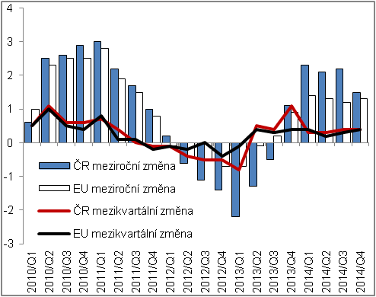 |  | 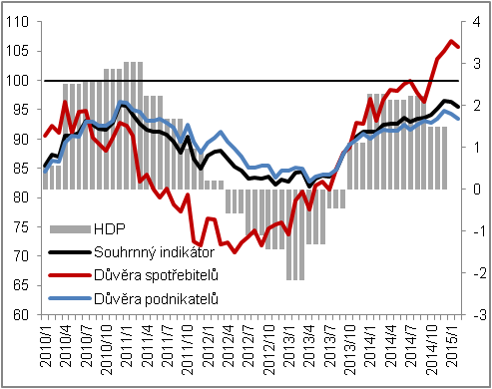
Zdroj: ČSÚ, Eurostat

Graf č. 3 | Příspěvky výdajových složek ke změně HDP* (stálé ceny, y/y, příspěvky v pb., HDP v %) | Graf č. 4 | Příspěvky odvětví ke změně HPH (stálé ceny, y/y, příspěvky v pb., HPH v %)
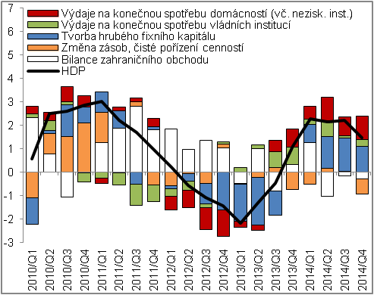 |  | 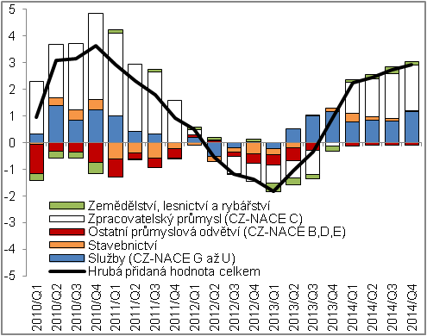
*příspěvky ke změně HDP bez vyloučení dovozu pro konečné užití |  |  |  | Zdroj: ČSÚ

Reálně, očištěno od sezónnosti a vlivu nestejného počtu pracovních dní - pokud není uvedeno jinak.
Příspěvky ke změně HDP bez vyloučení dovozu pro konečné užití.

